# Результаты автоматического тестирования

## Тестирование средствами artisan

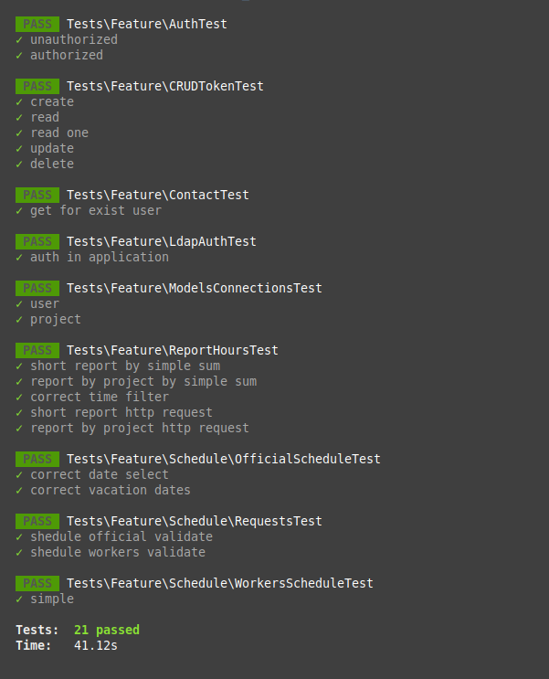Рисунок Б.1 - Результаты выполнения автоматических тестов artisan

## Тестирование средствами Postman

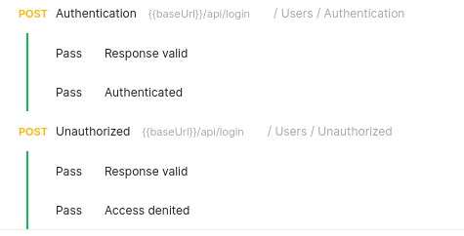Рисунок Б.2 - Тестирование аутентификации

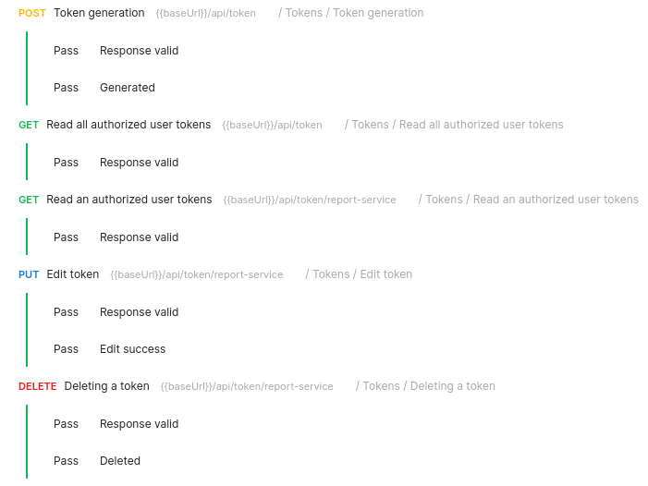Рисунок Б.3 - Результаты тестирования управления токенами пользователей

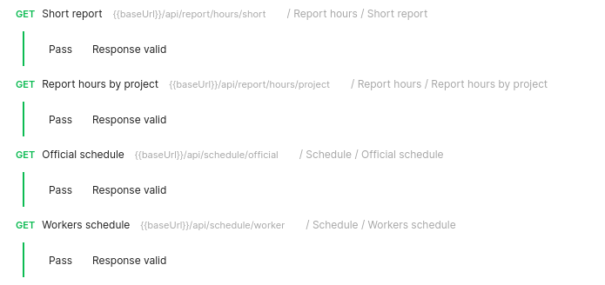Рисунок Б.4 - Результаты тестирования получения отчётов и расписаний